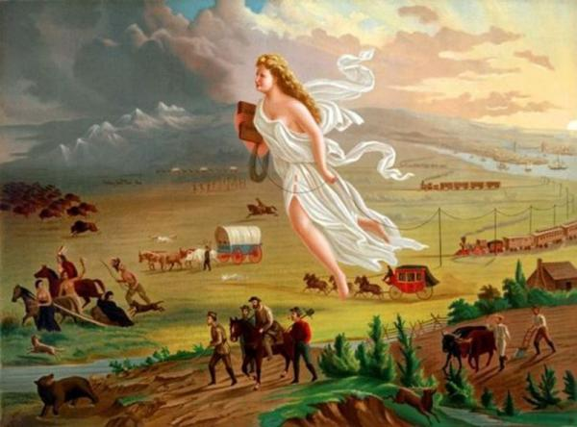
"El progreso estadounidense"
Por John Gast, 1872
En tu mente, divide el cuadro en cuatro secciones iguales.

- Describe lo que ocurre en tu sección del cuadro.
- ¿Qué representa cada una de las figuras?
- Algunas partes del cuadro son oscuras y otras, claras. ¿Qué implica esta "luz" y "oscuridad"?
- ¿Qué quiere el artista que notes, pienses y sientas?
- ¿Qué sabes de esta época?

